# **TwinCAT 3用USB转串口方式实现Modbus RTU和自由串口通讯**

|  |  |
| --- | --- |
|  | 作者：王帅  职务：华北区 技术工程师  邮箱：shuai.wang@beckhoff.com.cn  日期：2025-6-24 |
| **附 件：**   |  |  |  | | --- | --- | --- | | 序 号 | 文件名 | 备注 | | 1 | USB_SerialComTest.tnzip | 项目例程 | |  |  |  | |  |  |  | |  |  |  | | | |
| **历史版本：**   |  |  |  | | --- | --- | --- | |  |  |  | |  |  |  | |  |  |  | |  |  |  | |  |  |  | | | |
| **免责声明：**  我们已对本文档描述的内容做测试。但是差错在所难免，无法保证绝对正确并完全满足您的使用需求。本文档的内容可能随时更新，如有改动，恕不事先通知，也欢迎您提出改进建议。 | | |
| **参考信息：** | | |

TwinCAT 3中做ModbusRTU或自由口通讯，一般需要控制器上自带串口或者需要扩展EL6002、EL6022等RS232/RS485模块。还有一种方法通过USB转RS485/422/232串口线来实现。

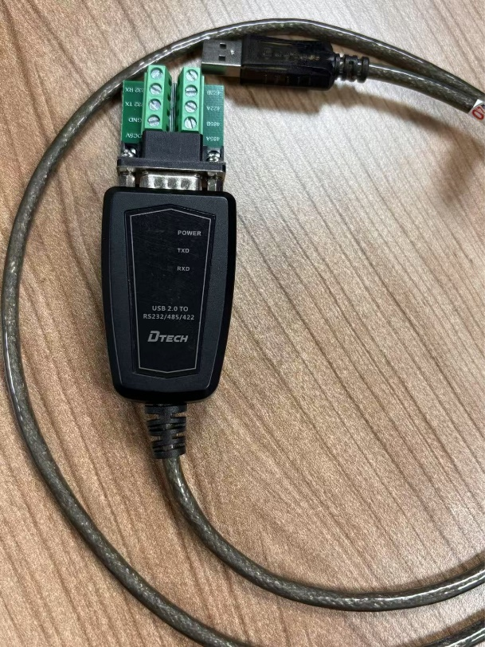

原理：

SendByte

SendDate

SendString

SendString255

ReceiveByte

ReceiveDate

ReceiveString

ReceiveString255

SerialLineControlADS

TXbuffer

RXbuffer

Windows

**TwinCAT TcAdsSerialCommServer**

Virtual COM Ports

ADS

ModbusRtuMasterV2_Generic

ModbusRtuSlave_

Generic

SerialLineControlADS

TXbuffer

RXbuffer

Windows

**TwinCAT TcAdsSerialCommServer**

Virtual COM Ports

ADS

由于数据是通过ADS和虚拟串口服务通讯，所以使用这种方式的通讯是非实时的，优点是不需要专门的硬件。TwinCAT 3授权及版本要求：做自由口通讯需要TF6340授权，TwinCAT 3.1.4016以上版本。做ModbusRTU通讯需要TF6340+TF6255授权，TwinCAT 3.1.4024.0以上版本。

Windows中设置USB转串口的端口号，插上USB转串口线并安装好转换器驱动，设备管理器中会出现该串口线的端口，这个端口号TwinCAT程序中会用到。可以通过高级设置去修改，该例子设置端口号为1，如下图：

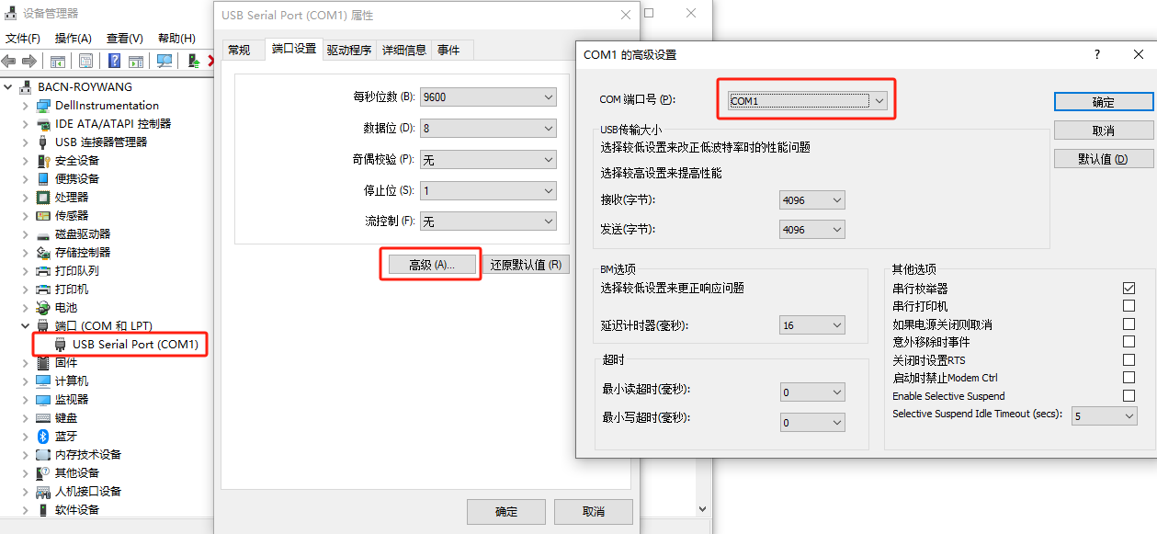

测试环境：笔记本电脑安装TwinCAT 3.1.4024.66，笔记本上两个USB口插两个USB转RS485串口线，分别配置端口号为COM1和COM2，测试软件工具Modsim32、Modscan32和JCom。

TwinCAT 3示例程序：

TwinCAT程序中，IO/Devices中不需要做任何配置。MAIN程序用于TwinCAT和COM1口建立连接，配置波特率、校验等端口信息。程序运行后串口端口会自动连接，如果没有连接成功需检查该端口号是否存在、有没有被占用。连接成功后，根据所需要测试的功能设置Mode。Mode设置为1，TwinCAT作为ModbusRTU_Master；Mode设置为2，TwinCAT作为ModbusRTU_Slave；Mode设置为3，TwinCAT做自由口通讯。

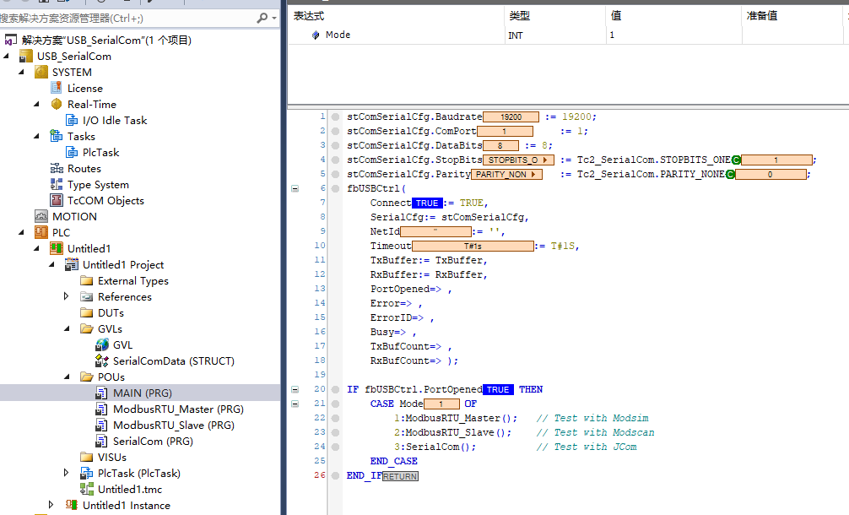

* 子程序ModbusRTU_Master是TwinCAT作为ModbusRTU Master对从站各个功能区的读写，可以结合Modsim进行测试。

MAIN.Mode设置为1，变量Start置True后，开始循环各个功能码的读取或写入操作。

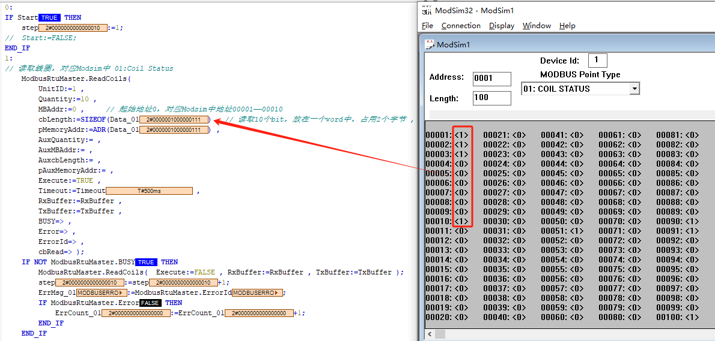

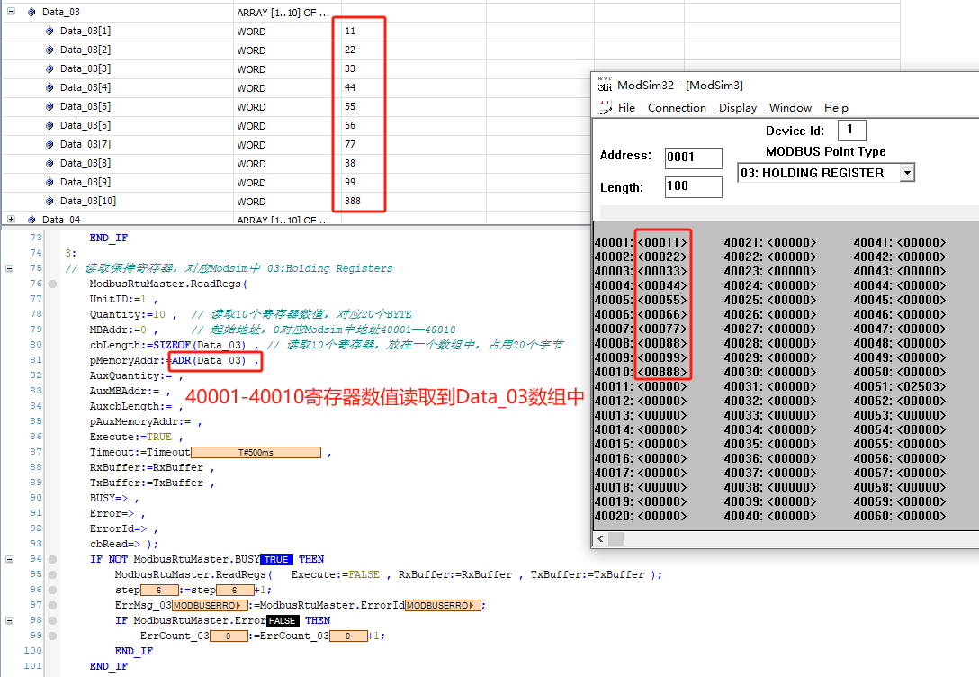

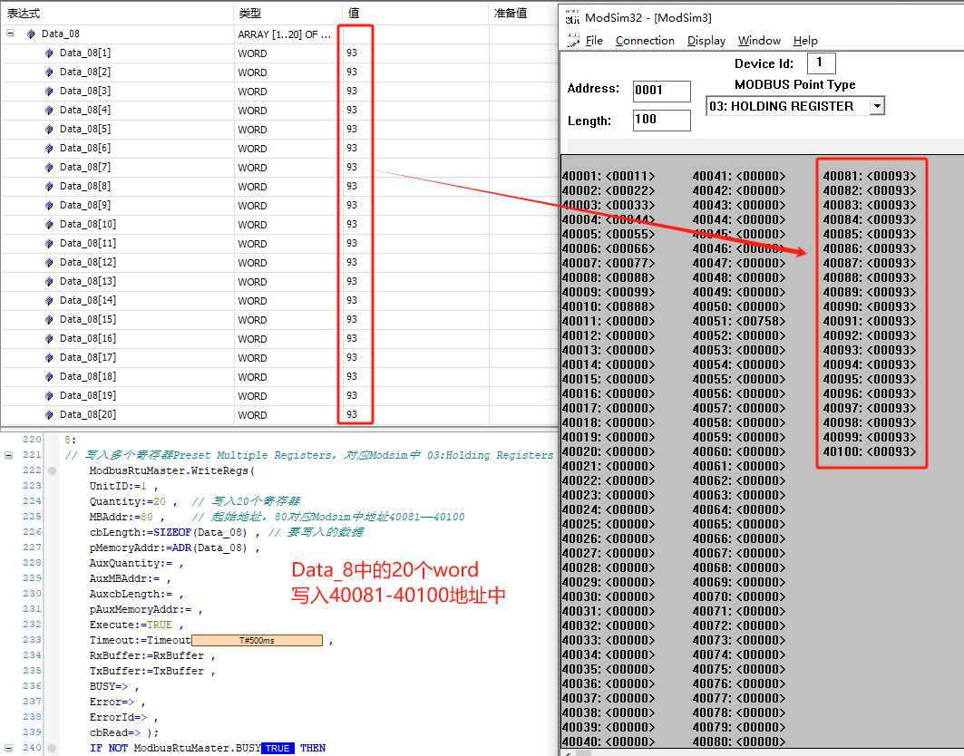

* 子程序ModbusRTU_Slave是TwinCAT作为ModbusRTU Slave，可以结合Modscan进行测试，MAIN.Mode设置为2。

TwinCAT 3 中Input变量对应Modbus 起始地址为40001，最大数量为2048 words。

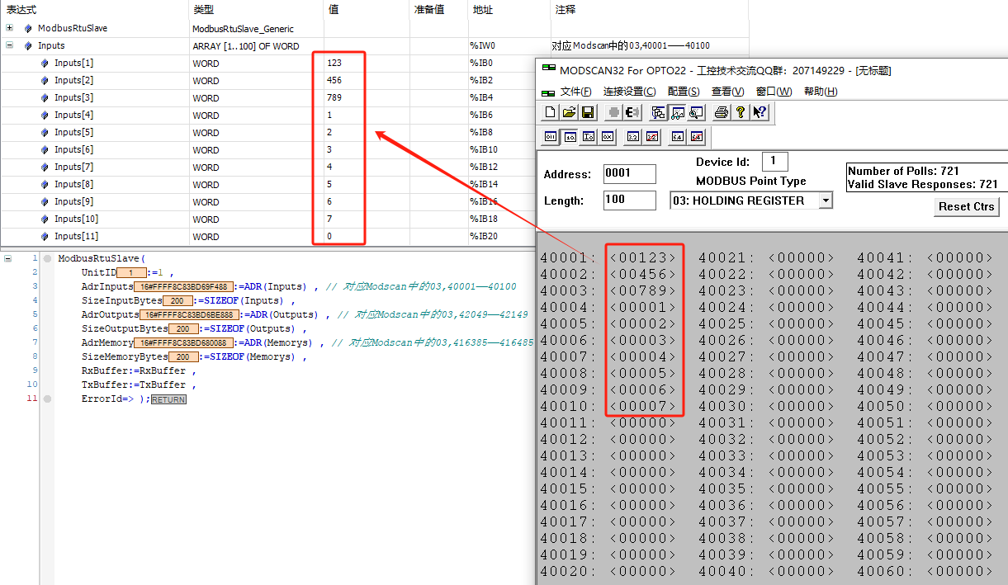

TwinCAT 3 中Output变量对应Modbus 起始地址为42049，最大数量为14336 words。

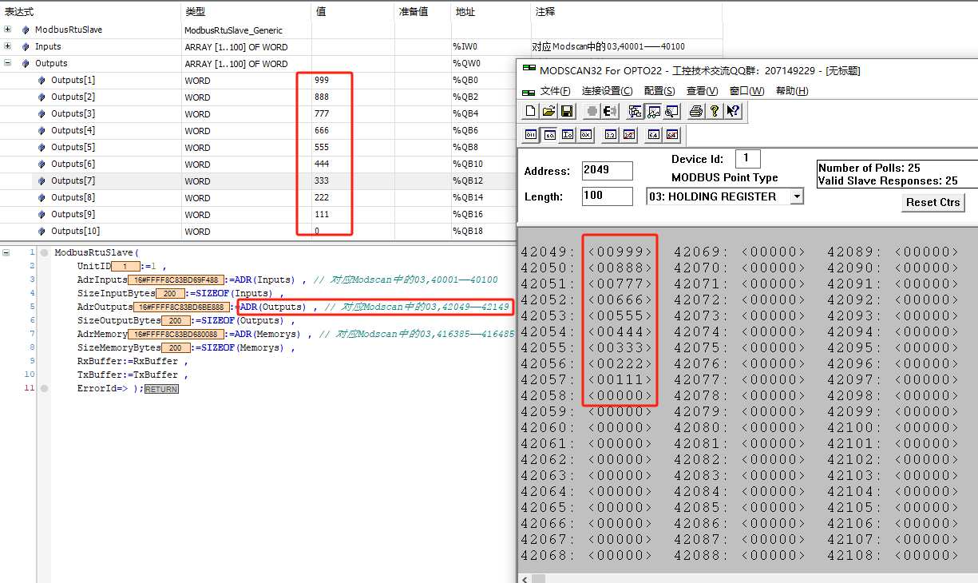

TwinCAT 3 中Memory变量对应Modbus 起始地址为416385，最大数量为16384 words

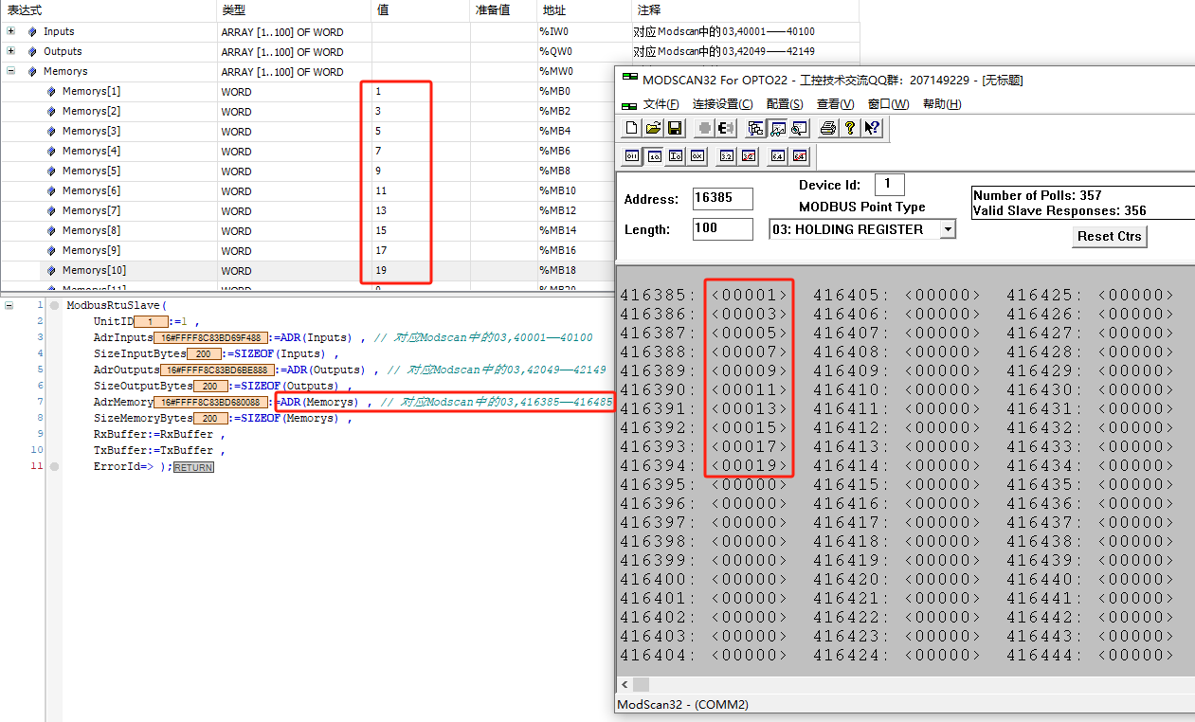

* 子程序SerialCom是自由口通讯示例，可以结合串口调试工具JCom进行测试。

TwinCAT中定义了一个结构体作为通讯数据帧（帧头、5个LREAL数据、CRC校验、帧尾）。

发送：由TwinCAT发送给串口调试软件JCom，在JCom中按照TwinCAT发送的数据帧格式和校验规则对数据进行解析。MAIN.Mode设置为3，StartSend设置为TRUE，开始发送数据。

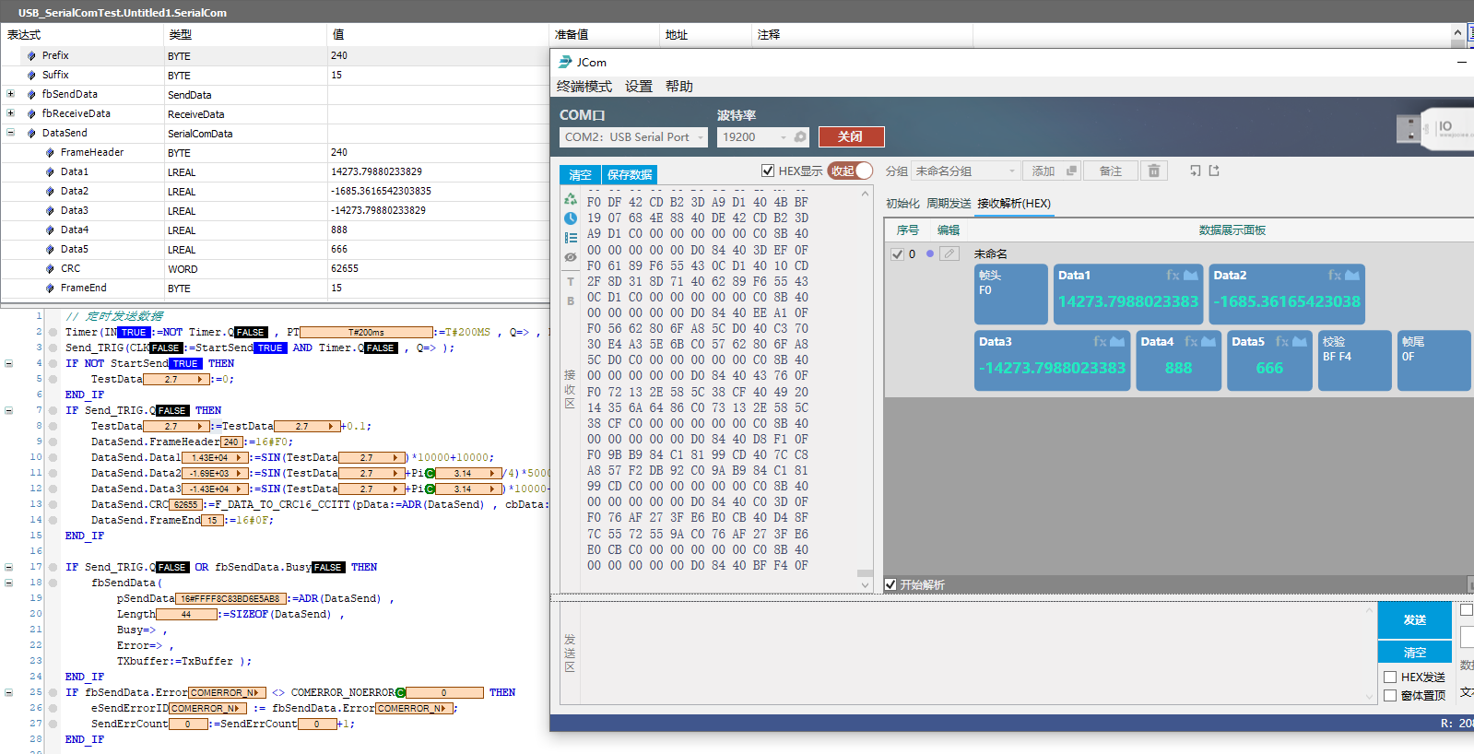

接收：串口调试软件根据设定的帧格式发送数据给TwinCAT，TwinCAT接收数据，根据设定的格式验证数据的有效性。

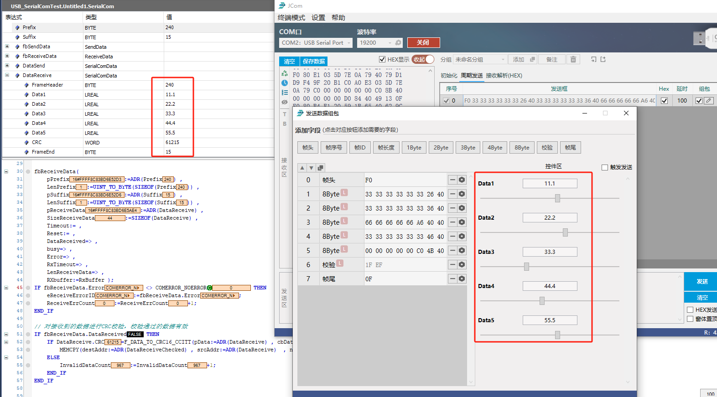

关于CRC 校验的功能：F_DATA_TO_CRC16_CCITT，测试程序中初始值设置为0x0000，对应的校验算法Polynomial value : 0x1021，Polynomial: x^16 + x^12 + x^5 + 1，输入、输出不反转。串口调试软件中设置如下：

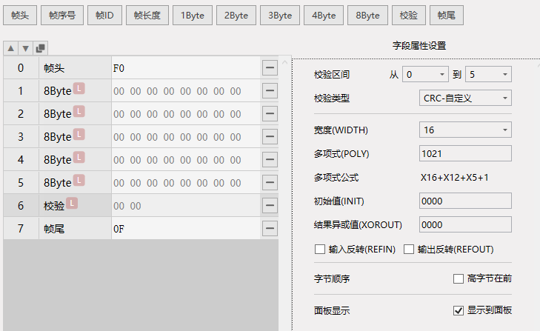

推荐一个串口调试工具JCom。这个工具可以对接收到数据帧按照设置的格式和校验算法进行校验和解析，显示为整形、实数，可以把接收到的数据显示为曲线，保存文件，按照设定的帧格式发送数据帧。

使用方法以及下载地址：<https://www.jooiee.com/cms/ruanjian/115.html>

使用截图：

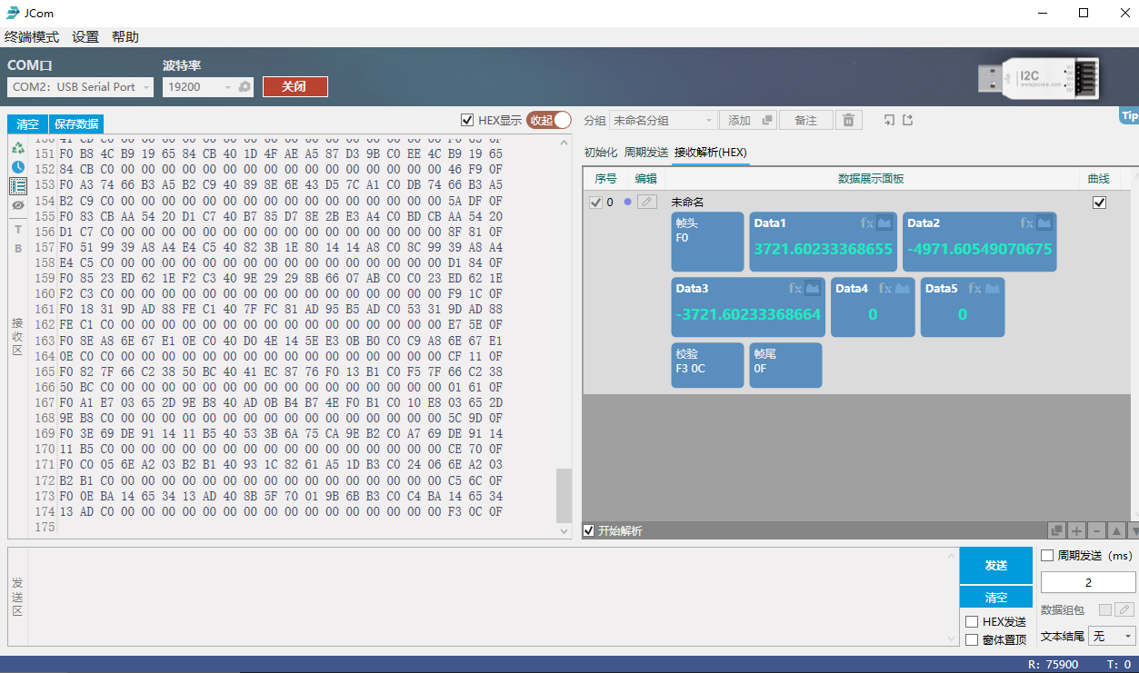

接收到的数据帧进行校验和解析，把接收到的十六进制转换为实数，便于观察。

图形用户界面, 应用程序, 表格

AI 生成的内容可能不正确。

设置接收数据的帧格式。

电脑萤幕画面

AI 生成的内容可能不正确。

接收到的数据显示为曲线。

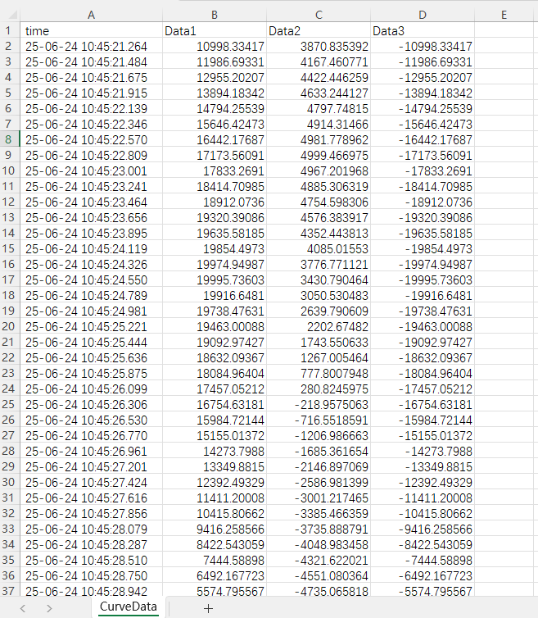

接收到的数据保存为CSV文件。

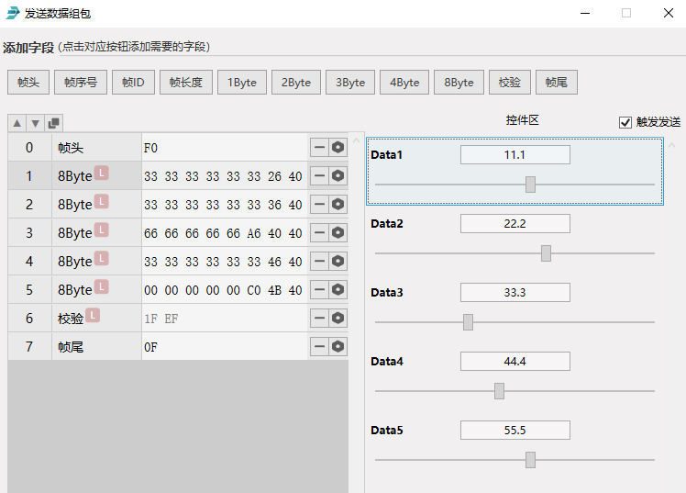

按照设置的数据帧格式发送数据。

**上海（ 中国区总部）**

中国上海市静安区汶水路299弄9号（市北智汇园）

电话: 021-66312666

**北京分公司**

北京市海淀区魏公村路6号院1号楼丽金智地中心西塔901室

电话: 010-82200036 邮箱: beijing@beckhoff.com.cn

**广州分公司**

广州市天河区珠江新城珠江东路32号利通广场1303室

电话: 020-38010300/1/2 邮箱: guangzhou@beckhoff.com.cn

**成都分公司**

成都市锦江区东御街18号百扬大厦2305室

电话: 028-86202581 邮箱: chengdu@beckhoff.com.cn

|  |  |
| --- | --- |
| QR 代码  AI 生成的内容可能不正确。  请用微信扫描二维码  通过公众号与技术支持交流 | 倍福官方网站：  https://www.beckhoff.com.cn  在线帮助系统：  https://infosys.beckhoff.com/index_en.htm |
| 倍福虚拟学院：  https://tr.beckhoff.com.cn/ |
| 招贤纳士：job@beckhoff.com.cn  技术支持：support@beckhoff.com.cn  产品维修：service@beckhoff.com.cn  方案咨询：sales@beckhoff.com.cn |